C’est quoi ? Voici la seconde rencontre USEP spéciale confinement. Bravo à toi et à ta famille d’avoir su bien participer à notre première rencontre spéciale confinement.
Le but de cette seconde rencontre reste toujours d’avoir un maximum de points. Cette fois encore, nous jouons avec les 3 associations USEP du secteur : Cap de Bos, Joliot Curie et Georges Leygues, toujours DANS LE RESPECT DE L’ADVERSAIRE ET SANS TRICHE, c’est le plus important pour nous à l’USEP.
Tous les défis sont réalisables avec ce que tu as chez toi.
Pour chaque défi, une vidéo t’aidera à comprendre les règles et l’installation. Pour trouver la vidéo, il te suffit de cliquer sur le lien ou de le copier/coller dans ton moteur de recherche. Voici le lien avec toutes les vidéos de cette rencontre n°2 :
https://drive.google.com/open?id=1S4jGxHvtfGkprWYikuxmky1VXMcKX63r
Tu peux faire participer plusieurs personnes de ta famille et leurs points compteront pour notre association.
Tu as le droit de t’entraîner avant « la partie qui compte vraiment ».
Tu peux faire les défis dans l’ordre que tu veux.

C’est quand ? Tu as toutes les vacances pour t’entraîner. Tu devras me renvoyer ta fiche et celles des membres de ta famille pour le lundi 4 mai.
Tu n’as pas besoin d’imprimer cette feuille, tu peux la compléter directement sur ordinateur avant de la renvoyer.

C’est parti !!!

Défi 1 : Zippe/dézippe, lace/délace
Vidéo : https://drive.google.com/open?id=1JwncPUHhpnc3mM5T1CT4jiDTeTPw2yAk

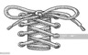
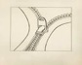

Pour les petits (cp, ce1) | Pour les grands (ce2, cm1, cm2)
Tu as besoin :  -d’un vêtement avec une fermeture éclair (une veste, un manteau, un imperméable) | Tu as besoin :  -d’une chaussure avec un lacet
But du jeu :  Fermer le vêtement le plus de fois possible en 1 minute en l’enlevant à chaque fois. | But du jeu :  En 1 minute, faire le plus de fois possible le lacet de ta chaussure en l’enlevant à chaque fois.
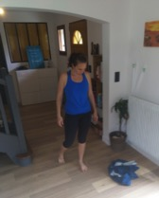  Installation :  Reste debout pour ce jeu. Pose le vêtement au sol.  Au top départ, enfile le vêtement, ferme-le puis réouvre-le et repose-le au sol. Ainsi de suite pendant 1 minute. | 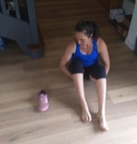  Installation :  Assieds-toi par terre, pose la chaussure à côté de toi et au top départ, mets la chaussure, lace-la puis délace-la, repose-la à côté de toi, puis recommence. Ainsi de suite pendant 1 minute.
Comptage des points : A chaque fois que tu poses le vêtement au sol, tu marques 1 point. | Comptage des points : A chaque fois que tu poses la chaussure au sol, tu marques 1 point.

Entraîne-toi plusieurs fois et quand tu es prêt(e), fais toi aider d’un adulte pour réaliser le défi, compter ton score et le noter sur ta fiche de scores.

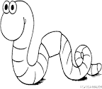
Défi 2 : le ver de terre fait son ménage
Vidéo : https://drive.google.com/open?id=1N1Lt9y8f7ZbSFH0lBSuElPWzzmC8o4aU

Tu as besoin :
-une couverture, un drap ou une serviette de bain
-2 bouteilles en plastique ou autres objets (qui servent de plots)
-A faire sur un sol glissant (carrelage, parquet)
But du jeu :
Faire le trajet entre les 2 plots à la manière d’un ver de terre (allongé sur sa couverture) avec le moins de mouvements possibles.
Installation :
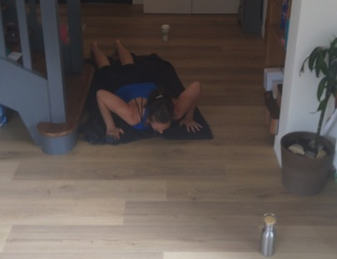
Place 2 plots à 15 pieds d’intervalle. Place-toi derrière le 1^{ier} plot, allongé sur la couverture puis déplace-toi vers le second plot sans sortir de la couverture.
Comptage des points :
Tu pars avec 20 points et à chaque mouvement de ver de terre, tu enlèves 1 point.

Entraîne-toi plusieurs fois et quand tu es prêt(e), fais toi aider d’un adulte pour réaliser le défi, compter ton score et le noter sur ta fiche de scores.

Défi 3 : l’écrivain funambule
Vidéo : https://drive.google.com/open?id=1FX0gIpCTNZeT06VvNPz0qVRqKW6obYsb

Pour les petits (cp, ce1) | Pour les grands (ce2, cm1, cm2)
Tu as besoin :
-d’une feuille collée au sol avec du scotch (ou maintenue par quelqu’un)
-d’un crayon à papier
But du jeu :  En plaçant un crayon entre le pouce et l’index de ton pied, trace le plus de traits possible, en restant en équilibre, sans reposer le pied au sol. | But du jeu :  En plaçant un crayon entre le pouce et l’index de ton pied, écris les nombres en allant le plus loin possible, en restant en équilibre, sans reposer le pied au sol.
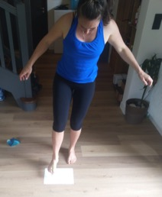
Installation :
Scotche la feuille au sol (ou fait-la maintenir par quelqu’un). Si besoin est, pour installer le crayon entre le pouce et l’index, fais toi aider par quelqu’un pour tenir l’équilibre.
Le défi peut commencer et tu dois rester en équilibre tout le temps du jeu.
Comptage des points :  1 point à chaque trait. | Comptage des points :  1 point à chaque nombre écrit.

Entraîne-toi plusieurs fois et quand tu es prêt(e), fais toi aider d’un adulte pour réaliser le défi, compter ton score et le noter sur ta fiche de scores.

Défi 4 : le pot à crayons
Vidéo : https://drive.google.com/open?id=1Yb5e5a0Yby6WQFOWD2wulZCCMu1Tre6k

Tu as besoin :
-de 2 pots (verres écocup par exemple)
-de crayons, stylos, feutres
But du jeu :
Déplacer le plus de crayons possible d’un pot à l’autre en 30 secondes. Bien mettre le crayon dans le pot.
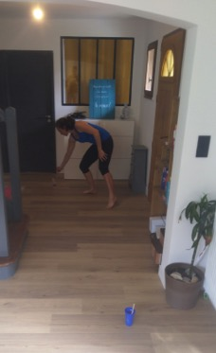
Installation :
Place tes pots à 15 pieds écart.
Place tous les crayons d’un côté.
Comptage des points :
1 point gagné pour chaque crayon déplacé DANS le second pot.

Entraîne-toi plusieurs fois et quand tu es prêt(e), fais toi aider d’un adulte pour réaliser le défi, compter ton score et le noter sur ta fiche de scores.

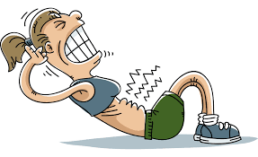
Défi 5 : les abdos à bisous
Vidéo : https://drive.google.com/open?id=11fEY7JtoDQ5KbSE0A8Fwy96fsjxUAX0h

Tu as besoin :
-un tapis ou une couverture
-un petit coussin
-d’une personne qui te tient les genoux
But du jeu :
Faire le plus de bisous possible à la personne qui te tient les genoux en 30 secondes.
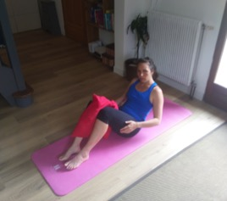
Installation :
Allonge-toi sur le dos sur la couverture en pliant les genoux et place le coussin entre tes genoux. La personne te tient les genoux. Mets tes mains croisées sur la poitrine.
Tu dois te redresser et venir faire un bisou à la personne qui te tient les genoux, sans faire tomber le coussin placé entre tes genoux. Tu reviens en position couchée sur le dos et ainsi de suite.
Comptage des points :
1 point gagné à chaque bisou.

Entraîne-toi plusieurs fois et quand tu es prêt(e), fais toi aider d’un adulte pour réaliser le défi, compter ton score et le noter sur ta fiche de scores.

Bonus bien-être:
Une séance de petit yoga sur la vidéo suivante.
https://drive.google.com/open?id=1QhQsrj65MWTx79cROtUHwJeN6qKYChBw

Geste citoyen :

Nous avons bien transmis vos dessins beaux aux personnels soignants. Un grand bravo pour vos attentions. Vous pouvez consulter la vidéo réalisée avec vos dessins sur le lien suivant
https://drive.google.com/open?id=1qtyNYe4oHSXB0t8xwZUNS-FeQ6tdaood
Suite à vos propositions lors du premier défi USEP, cette fois-ci, je te propose de réaliser un dessin, avec ou sans commentaire, que nous transmettrons à la chaîne d’approvisionnement : aux commerçants, aux caissiers, aux personnels des ventes en drive, aux livreurs de marchandises, aux producteurs de fruits et légumes et d’autres aliments, aux personnes qui travaillent dans les usines pour fabriquer les produits qu’on trouve en magasin.
Si tu le souhaites, tu peux faire plusieurs dessins.

Réflexion philosophique:

Positivons le confinement !
Ce que nous vivons en ce moment n’est pas toujours agréable mais il y a certainement des choses positives à tirer de cette situation.
Réfléchis à ce que tu apprécies en cette situation de confinement.
Y a-t-il une nouvelle habitude, que tu as prise durant le confinement et que tu aimerais conserver à la fin du confinement ?

A toi de jouer !

